LA GRICIA (O AMATRICIANA IN BIANCO)
etichette PASTA, PRIMI, RICETTE VELOCI, SALSE SUGHI E CONDIMENTI
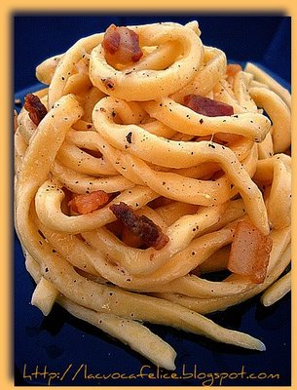
La gricia è un condimento usato in alcune zone del Lazio. È un condimento "povero", fatto con pochi ingredienti ma dal sapore... "appagante" come dico io! Sembra essere il piatto da cui poi è derivata l'attuale amatriciana, con l'aggiunta del pomodoro.
Con la gricia possiamo condire i tonnarelli, i bucatini, oppure la pasta corta come i rigatoni.
INGREDIENTI per 4 persone:
400 gr di tonnarelli
200 gr di guanciale
100 gr di pecorino grattugiato
una spolverata di pepe nero
PREPARAZIONE:
In una padella metto a rosolare il guanciale tagliato a pezzetti, in pochissimo olio (il grasso lo tira fuori da solo), fino a farlo diventare croccante. Quando la pasta è quasi a cottura la tolgo (lasciando un bicchiere di acqua di cottura da parte) e la ripasso nella padella con il guanciale (gli ultimi 2 minuti di cottura). Aggiungo il pecorino e un po' di acqua di cottura. Infine una spolverata di pepe nero appena macinato.
Il piatto è già pronto e velocissimo da preparare!
RIFLESSIONI:
La quantità di acqua di cottura da aggiungere varia a seconda di quanto avete scolato la pasta e della sua quantità. L'acqua di cottura aggiunta al pecorino serve a fare quella "cremina" deliziosa che amalgama la pasta..

